- 解压 “龙戈小额贷款管理系统.rar”缩软件至 C:\Program Files (x86)（如果有划分D盘符的话，建议安装到D:\Program Files (x86)）
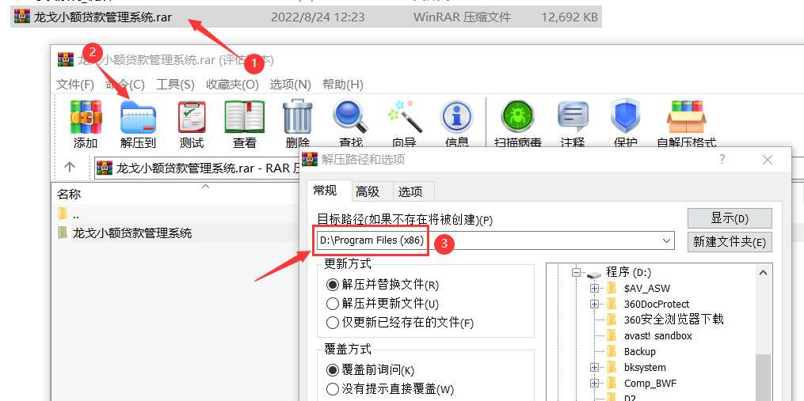

- 如果操作系统低于 Win7 的，可能需要访问
https://www.microsoft.com/en-us/download/details.aspx?id=21

直接安装Microsoft .NET Framework 3.5
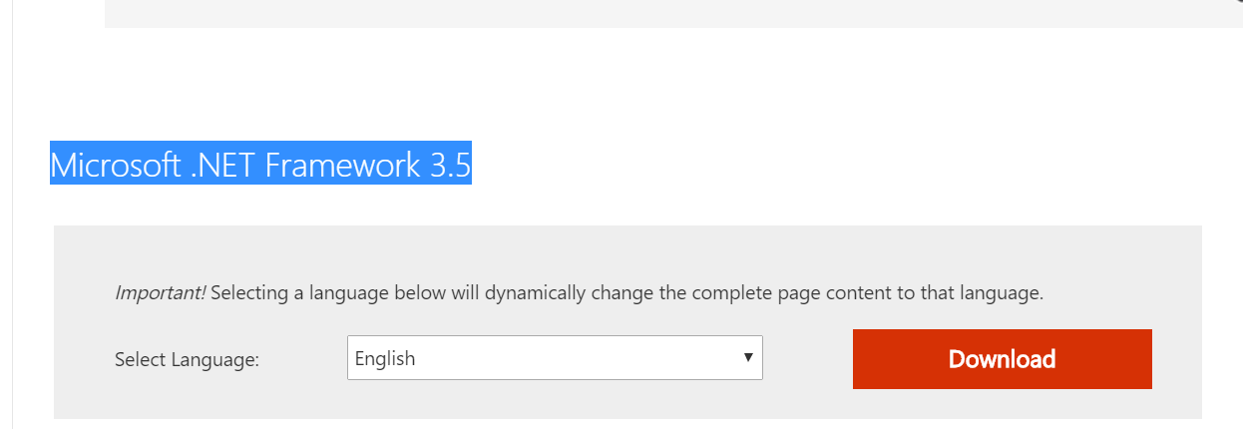

4.安装完成后，打开软件，先设置网络
将服务器外网地址和当前服务器地址修改为：172.16.67.184,4081 (注意符号要全英的)
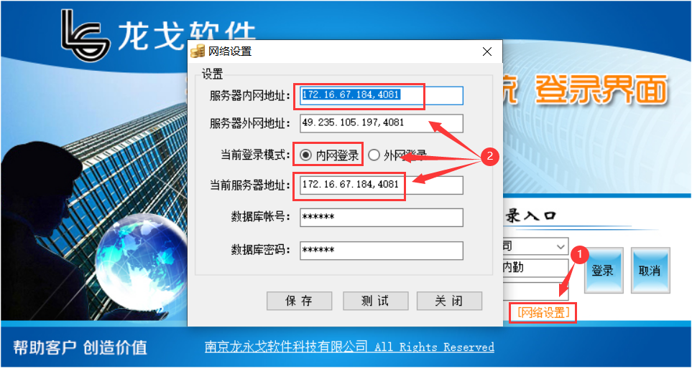

先点保存，
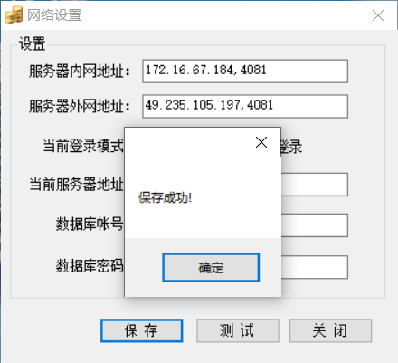

再点测试
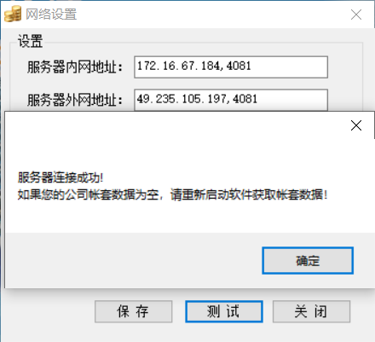

- 用 班级期数期分公司，班级期数业务部内勤，123456
登陆（示例如下），
